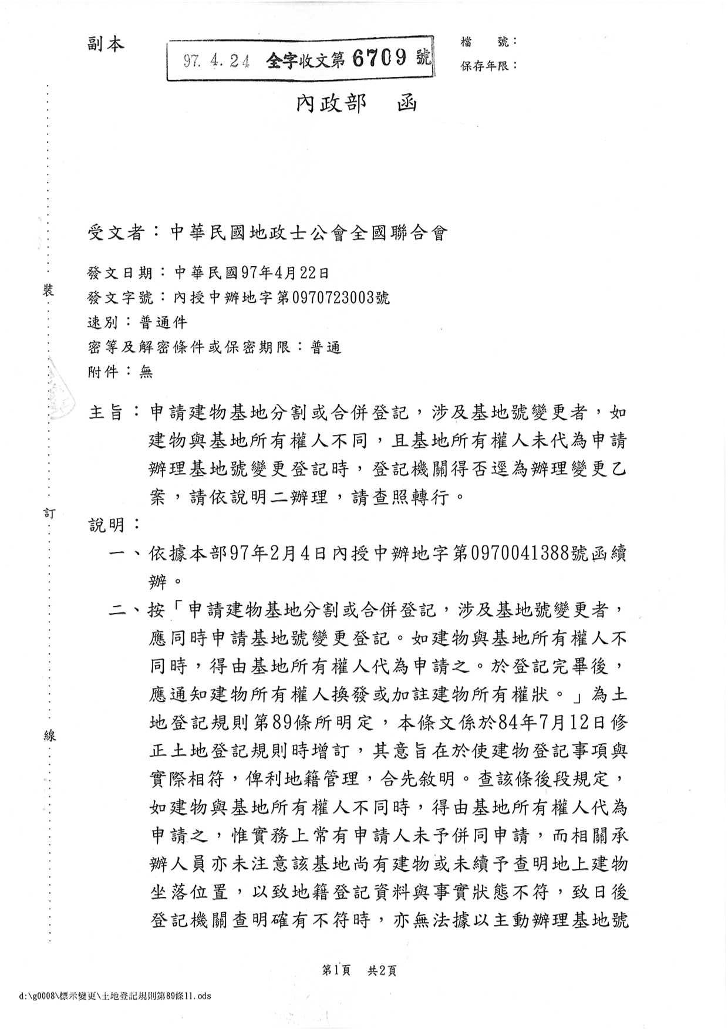
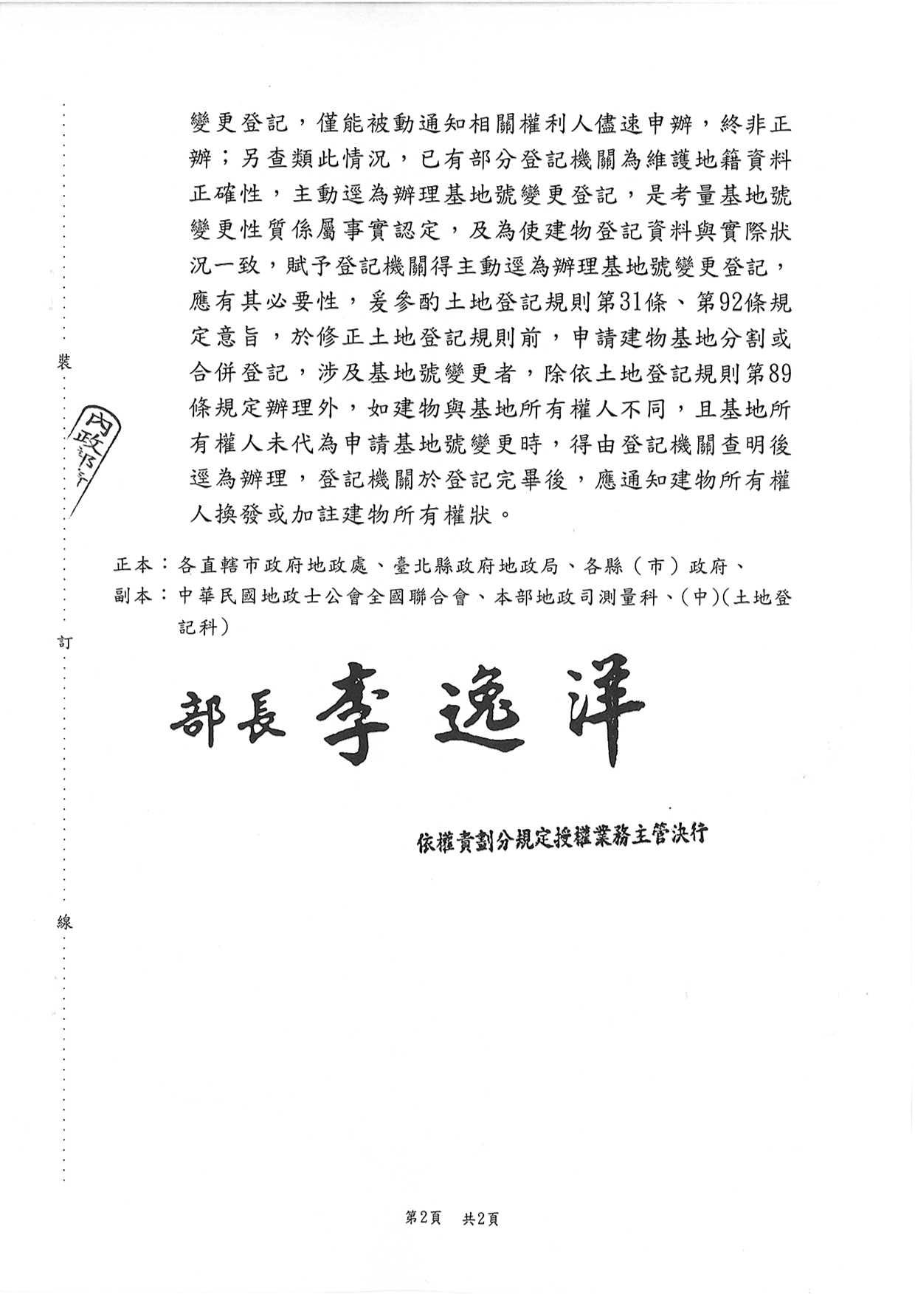
電子文字檔

歸屬法條：土地登記規則第89條
【日期文號】：內政部97年4月22日內授中辦地字第0970723003號函
【要 旨】： 申請建物基地分割或合併登記，涉及基地號變更者，如建物與基地所有權人不同，且基地所有權人未代為申請辦理基地號變更登記時，登記機關得逕為辦理變更登記
【內 容】
- 略。
- 按「申請建物基地分割或合併登記，涉及基地號變更者，應同時申請基地號變更登記。如建物與基地所有權人不同時，得由基地所有權人代為申請之。於登記完畢後，應通知建物所有權人換發或加註建物所有權狀。」為土地登記規則第89條所明定，本條文係於84年7月12日修正土地登記規則時增訂，其意旨在於使建物登記事項與實際相符，俾利地籍管理，合先敘明。查該條後段規定，如建物與基地所有權人不同時，得由基地所有權人代為申請之，惟實務上常有申請人未予併同申請，而相關承辦人員亦未注意該基地尚有建物或未續予查明地上建物坐落位置，以致地籍登記資料與事實狀態不符，致日後登記機關查明確有不符時，亦無法據以主動辦理基地號變更登記，僅能被動通知相關權利人儘速申辦，終非正辦；另查類此情況，已有部分登記機關為維護地籍資料正確性，主動逕為辦理基地號變更登記，是考量基地號變更性質係屬事實認定，及為使建物登記資料與實際狀況一致，賦予登記機關得主動逕為辦理基地號變更登記，應有其必要性，爰參酌土地登記規則第31條、第92條規定意旨，於修正土地登記規則前，申請建物基地分割或合併登記，涉及基地號變更者，除依土地登記規則第89條規定辦理外，如建物與基地所有權人不同，且基地所有權人未代為申請基地號變更時，得由登記機關查明後逕為辦理，登記機關於登記完畢後，應通知建物所有權人換發或加註建物所有權狀。

